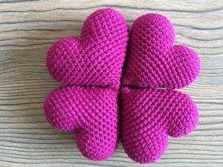**Nedoklubko  
Srdíčko pro maminky  
návod na výrobu**

Martina Hofmanová

POUŽITÉ ZKRATKY: MK – magický kroužek, KS – krátký sloupek, V – 2 KS vháčkovat do 1 KS, A – 2 KS sháčkovat do 1 KS, PO – pevné oko

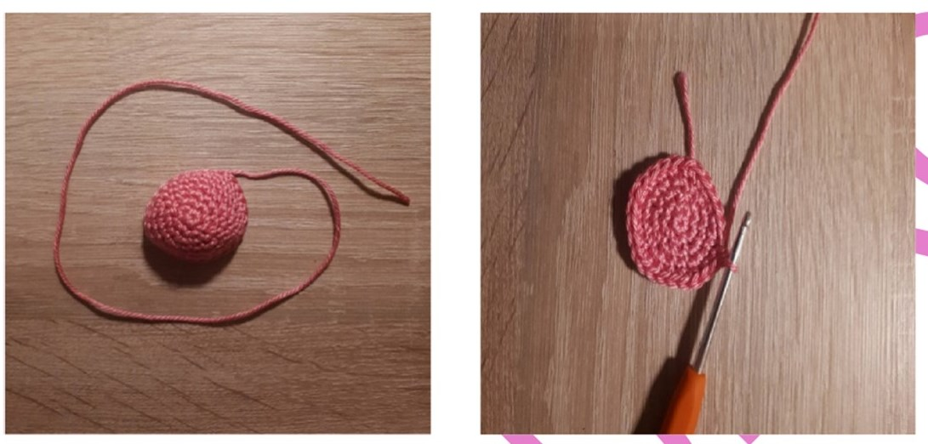NÁVOD:

1. Kupolka:

1. řada: 5 KS do MK

2. řada: V x5

3. řada: (V, 1 KS) x5

4. řada: (V, 2 KS) x5

5. řada: (V, 3 KS) x5

6. - 8. řada: po 1 KS

Kupolku ukončíme, ponecháme si delší nit na sešití.

2. Kupolka:

Stejným způsobem uháčkujeme 2. kupolku. Přízi neukončujeme.

Přiložíme k 1. kupolce, vynecháme 3 KS na 1. kupolce a pokračujeme.

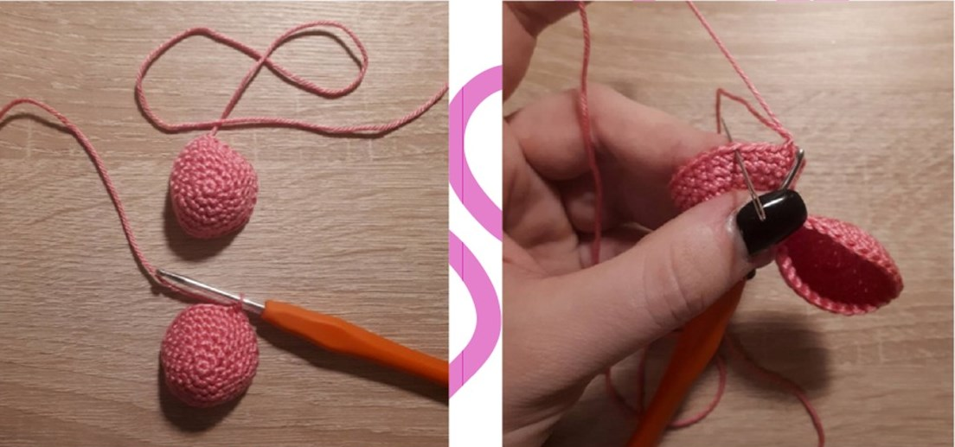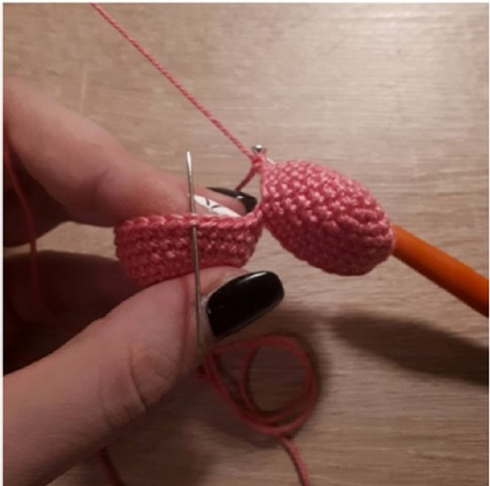

9. řada: 22 KS na jedné kupoli a 22 KS na druhé kupoli (44 KS)

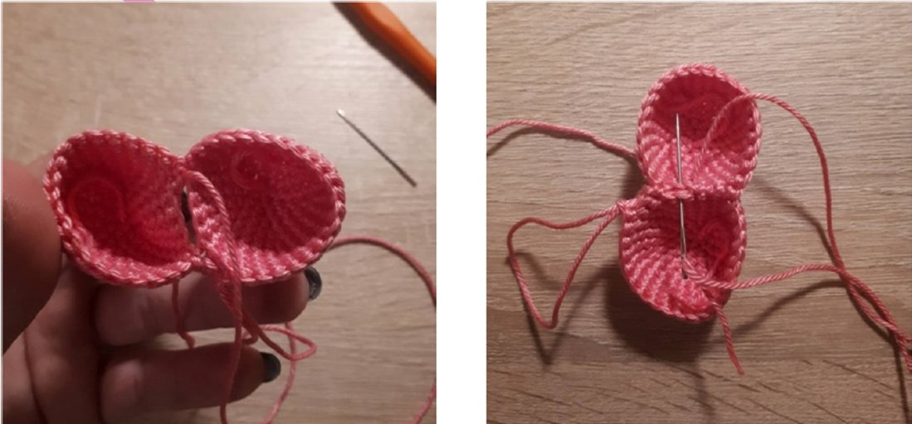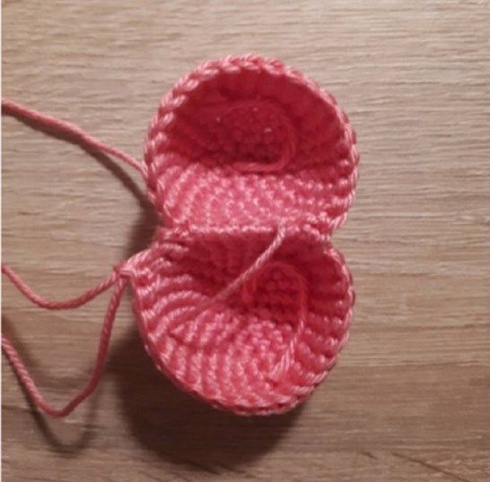

Volným koncem sešijeme kupolky k sobě (celkem 5 KS)

10. řada: 10 KS, A, 20 KS, A, 10 KS 11. řada: 10 KS, A, 18 KS, A, 10 KS

12. řada: 9 KS, A, 18 KS, A, 9 KS 13. řada: 8 KS, 2A, 14 KS, 2A, 8 KS

14. řada: 7 KS, 2A, 12 KS, 2A, 7 KS 15. řada: 7 KS, A, 12 KS, A, 7ks

16. řada: 5 KS, 2A, 10 KS, 2A, 5 KS 17. řada: 4 KS, 2A, 8 KS, 2A, 4 KS

Srdíčko vycpeme dutým vláknem.

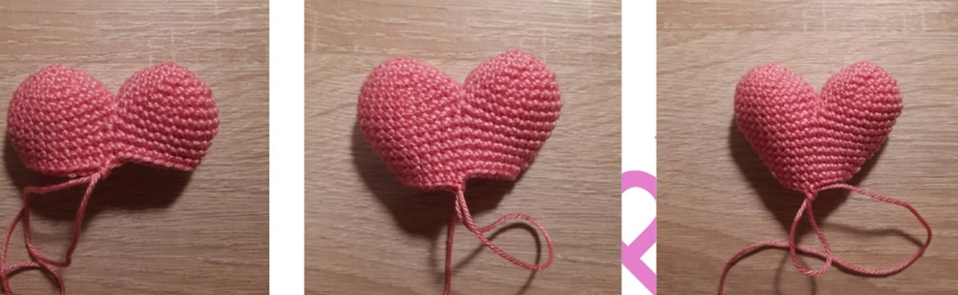

18. řada: 4 KS, A, 8 KS, A, 4 KS (18 KS)

19. řada: 2 KS, 3A, 2 KS, 3A, 2 KS (12 KS)

Opět vycpeme.

20. řada: 1 KS, A (8 KS)

21. řada: 3A (3 KS)

Pokud poslední 2 řádky nevychází, nevadí, uděláme je od oka. Ukončíme a zapošijeme.

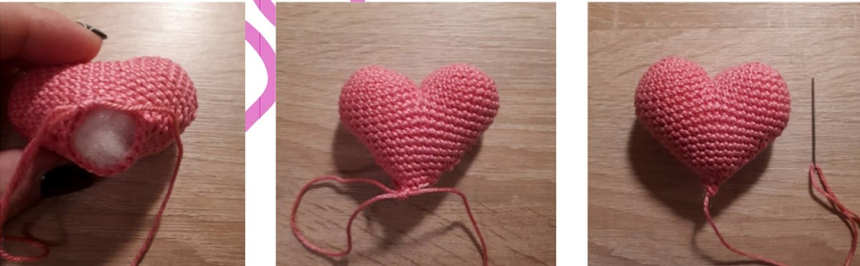

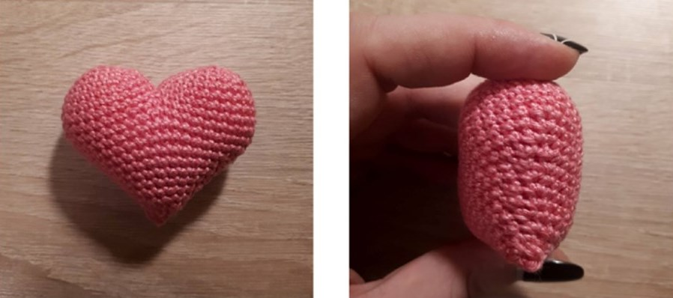

**Srdíčka odevzdávejte v Knihovně Karla Dvořáčka do 31. 8. 2018.**